 | 
RAPPORT DE STAGE
Sous le thème

Technicien Spécialisé en Gestion des Entreprises
Office Régional de Mise en Valeur Agricole du Tadla (ORMVAT)
Nom et prénom | MAHI Said
Entreprise d'accueil | Office Régional de Mise en Valeur Agricole du Tadla (ORMVAT) – AGBME, Afourer
Encadrant en entreprise | M. Hassan GRADESS, Chef de la cellule de taxation
Encadrant pédagogique | M.LAHBABI Awane
Période du stage | Du 20/07/2026 au 19/08/2026
Année de formation | 2025 / 2026
Année de formation 2025/ 2026

Remerciements
Au terme de cette période de stage, je tiens à exprimer ma sincère gratitude à toutes les personnes qui ont contribué, de près ou de loin, à la réussite de cette expérience professionnelle.
Je remercie tout particulièrement Monsieur Hassan GRADESS, chef de la cellule de taxation et mon encadrant au sein de l'Office Régional de Mise en Valeur Agricole du Tadla (ORMVAT), pour son accueil chaleureux, sa disponibilité, ainsi que pour la qualité de son encadrement et les précieux conseils qu'il m'a prodigués tout au long de ce stage.
Mes remerciements s'adressent également à l'ensemble du personnel de l'ORMVAT, et plus particulièrement à l'équipe du bureau de taxation de l'Arrondissement de Gestion de Beni Moussa Est (AGBME), pour leur accueil, leur disponibilité et leur esprit d'équipe qui ont grandement facilité mon intégration.
Je souhaite aussi remercier Monsieur LAHBABI Awane, mon encadrant pédagogique au sein de la Cité des Métiers et des Compétences, pour son suivi, ses orientations et son accompagnement méthodologique dans l'élaboration de ce rapport.

Sommaire
Remerciements 2
Sommaire 3
Introduction 4
Chapitre 1 — Présentation de l'entreprise d'accueil 5
1.1 Historique 5
1.2 Activités principales 5
1.3 Organisation 5
1.4 Organigramme 5
Chapitre 2 — Déroulement du stage 6
2.1 Service d'affectation 6
2.2 Missions confiées 6
2.3 Activités réalisées 6
Chapitre 3 — Analyse et bilan du stage 7
3.1 Compétences techniques acquises 7
3.2 Compétences comportementales développées 7
3.3 Difficultés rencontrées 7
Conclusion 8
Déclaration du stagiaire 9
Annexes 10
Liste indicative des annexes 10

Introduction
Dans le cadre de ma formation de Technicien Spécialisé en Gestion des Entreprises, j'ai effectué un stage d'une durée de deux mois, du 01/08/2025 au 30/09/2025, au sein de l'Office Régional de Mise en Valeur Agricole du Tadla (ORMVAT), et plus précisément au niveau de l'Arrondissement de Gestion de Beni Moussa Est (AGBME), basé à Afourer.
Ce stage constitue une étape essentielle de ma formation, dans la mesure où il m'a permis de mettre en pratique les compétences théoriques acquises durant mon cursus, de découvrir le fonctionnement réel d'un établissement public chargé de la gestion de l'irrigation, et de développer mes compétences professionnelles et comportementales au contact direct des équipes de l'arrondissement.
Le présent rapport a pour objectif de présenter l'ORMVAT et l'arrondissement qui m'a accueilli, de décrire le déroulement de mon stage ainsi que les missions qui m'ont été confiées au sein du bureau de taxation, puis de dresser un bilan des compétences acquises et des apports de cette expérience pour ma formation et mon projet professionnel.

Chapitre 1 — Présentation de l'entreprise d'accueil

1.1 Historique
L'Office Régional de Mise en Valeur Agricole du Tadla (ORMVAT) est un établissement public créé par le décret Royal N°828/66 du 7 Rajeb 1386 (22 octobre 1966), doté de l'autonomie financière et juridique et placé sous la tutelle du ministère de l'Agriculture. Son siège social se situe à BP244, Fquih Ben Saleh, dans la plaine du Tadla, qui couvre environ 3 600 km² entre le Haut Atlas et le plateau des phosphates. Cette plaine est traversée par l'Oued Oum Rbiâa et comprend deux grands périmètres irrigués totalisant plus de 100 000 ha : le périmètre de Béni Amir (environ 36 000 ha) et le périmètre de Béni Moussa (environ 69 500 ha).
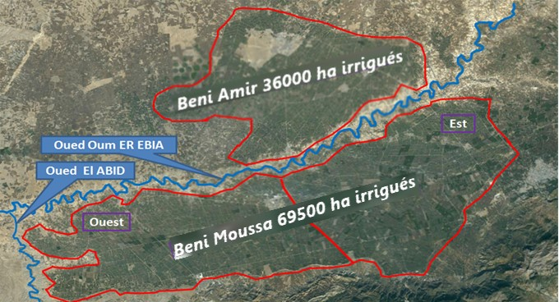
Figure 1 – Les périmètres irrigués de Béni Amir et Béni Moussa (source : ORMVAT)
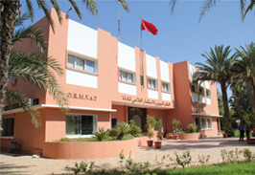
Photo – Siège de l’ORMVAT à Fquih Ben Saleh

1.2 Activités principales
L'ORMVAT est chargé de promouvoir les travaux d'équipement hydro-agricole, de mener les actions d'appui au développement agricole et rural, d'assurer la gestion du réseau d'irrigation et de drainage en améliorant sa gestion technique et sa rentabilité, et de transférer le savoir-faire de l'office en matière de développement agricole aux exploitants via l'encadrement des agriculteurs.

1.3 Organisation
La structure administrative de l'ORMVAT comprend cinq départements et deux services : le Département de Gestion des Réseaux d'Irrigation et de Drainage (DGRID), chargé de la distribution de l'eau et de la maintenance des réseaux ; le Département de Développement Agricole (DDA), chargé de l'encadrement des agriculteurs ; le Département des Aménagements (DA) ; le Département des Ressources Humaines (DRH) ; le Département de Planification et Finance (DPF), qui assure la gestion financière et comptable ; le Service des Moyens Généraux (SMG) ; et le Service de l'Audit Interne et de Gestion de Contrôle (SAIGC).

1.4 Organigramme
La Direction Générale de l’ORMVAT coiffe cinq départements et deux services, dont le Département de Gestion des Réseaux d’Irrigation et de Drainage (DGRID) auquel est directement rattaché l’Arrondissement de Gestion de Beni Moussa Est (AGBME), structure d’accueil de mon stage :
Niveau | Unité
Direction Générale | Direction Générale de l’ORMVAT
Départements | DGRID – DDA – DA – DRH – DPF
Services rattachés | Service des Moyens Généraux (SMG) – Service de l’Audit Interne et de Gestion de Contrôle (SAIGC)
Arrondissements (DGRID) | AGBME (Afourer) – AGBMO (Souk Sebt) – ABA
Structure d’accueil | Arrondissement de Gestion de Beni Moussa Est (AGBME) – Bureau de taxation

Chapitre 2 — Déroulement du stage

2.1 Service d'affectation
Mon stage s'est déroulé au sein de l'Arrondissement de Gestion de Beni Moussa Est (AGBME), rattaché au Département de Gestion des Réseaux d'Irrigation et de Drainage (DGRID) de l'ORMVAT, et plus précisément au bureau de taxation. Ce bureau est chargé de vérifier les volumes d'eau lâchés et facturés, de saisir les données des agriculteurs bénéficiaires de l'irrigation et d'éditer les factures trimestrielles.

2.2 Missions confiées
Les principales missions qui m'ont été confiées ont porté sur la vérification des documents du tour d'eau (MV1 et MV2), la saisie des données relatives aux agriculteurs bénéficiant de l'eau d'irrigation (environ 8 000 exploitants), le calcul des débits et des heures d'irrigation par agriculteur, ainsi que le suivi du transfert des données de l'application GTRD vers l'application de facturation en vue de l'édition des factures trimestrielles.
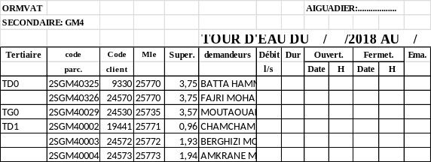
Figure 2 – Exemplaire du document MV1
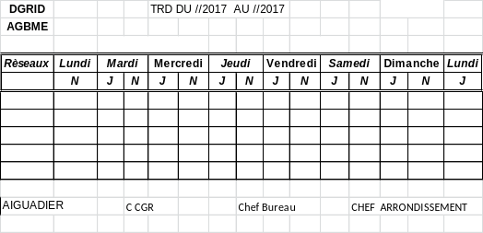
Figure 3 – Exemplaire du document MV2

2.3 Activités réalisées
Au quotidien, j'ai participé à la vérification des volumes d'eau distribués à partir des documents MV1 (heures d'ouverture et de fermeture des vannes) et MV2 (débits lâchés dans les canaux secondaires et tertiaires), ainsi qu'à l'utilisation de l'application GTRD pour la gestion des tours d'eau et de l'application de facturation pour l'édition des factures. J'ai également suivi le circuit du courrier au secrétariat de l'arrondissement : enregistrement du courrier arrivé, distribution aux agents concernés, présentation au chef de l'AGBME pour signature, puis archivage des copies dans les classeurs chronos.
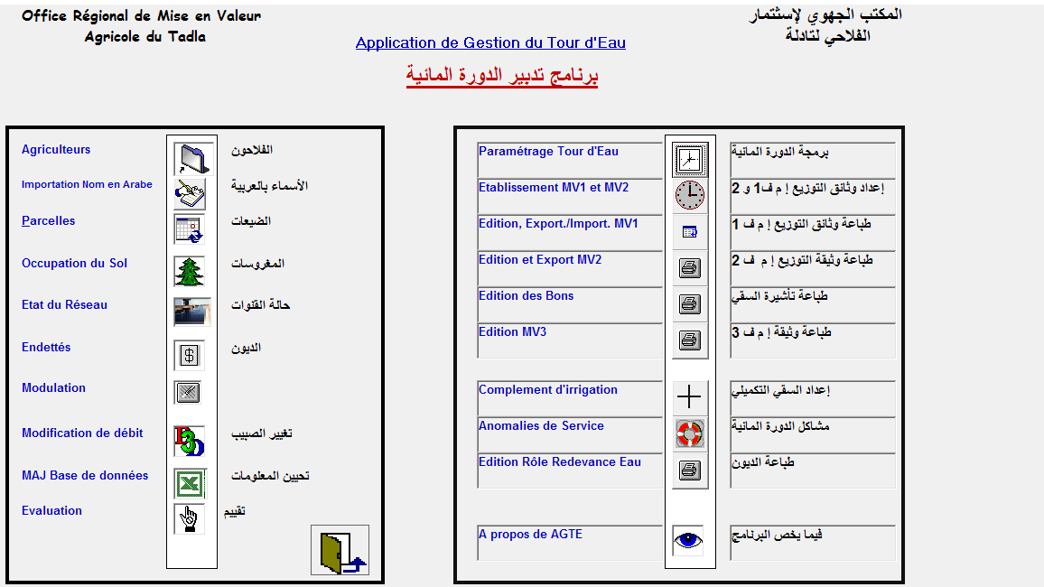
Figure 4 – Interface de l'application GTRD (gestion des tours d'eau)
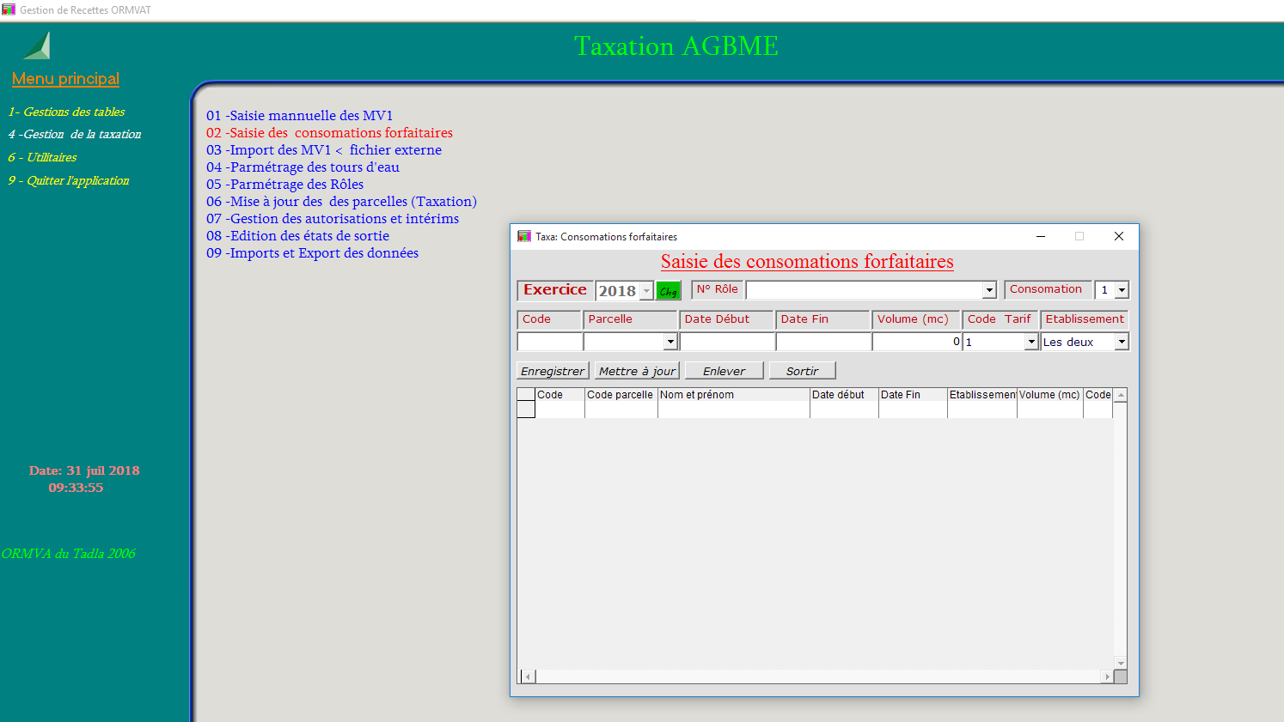
Figure 5 – Interface de l'application de facturation

Chapitre 3 — Analyse et bilan du stage

3.1 Compétences techniques acquises
Ce stage m'a permis de me familiariser avec les outils informatiques métiers de l'ORMVAT, notamment l'application GTRD de gestion des tours d'eau et l'application de facturation de l'eau d'irrigation. J'ai également développé des compétences en vérification de documents techniques (MV1, MV2), en gestion administrative du courrier et en calcul des volumes et montants à facturer.

3.2 Compétences comportementales développées
Ce stage a aussi été l'occasion de renforcer mon sens de la rigueur et de l'organisation, indispensable dans le traitement de données concernant des milliers d'agriculteurs, ainsi que ma capacité de communication et de travail en équipe au contact des cadres et employés de l'arrondissement.

3.3 Difficultés rencontrées
Les principales difficultés rencontrées ont concerné la prise en main du vocabulaire technique propre au secteur de l'irrigation et de la gestion hydro-agricole, ainsi que la compréhension des documents du tour d'eau (MV1 et MV2) et des applications métiers (GTRD, facturation), qui nécessitent une bonne connaissance du fonctionnement des réseaux d'irrigation.

Conclusion
Ce stage de deux mois au sein de l'Office Régional de Mise en Valeur Agricole du Tadla (ORMVAT) a constitué une expérience professionnelle très enrichissante, qui m'a permis d'affronter avec confiance le monde du travail et de mettre en application les connaissances théoriques acquises durant ma formation de Technicien Spécialisé en Gestion des Entreprises.
Il m'a permis de découvrir en détail le fonctionnement de l'ORMVAT et de ses composantes, notamment les relations liant l'office à l'ONE dans le cadre de la gestion des lâchers d'eau, ainsi que de développer des compétences techniques (vérification des documents MV1/MV2, utilisation des applications GTRD et de facturation) et comportementales (rigueur, organisation, travail d'équipe) essentielles à mon futur métier.
Cette expérience conforte mon projet professionnel et me donne des perspectives claires quant à la suite de mon parcours de formation, notamment en vue d'une prochaine orientation vers un secteur technique complémentaire.
Je recommande à l'établissement de formation de renforcer les passerelles avec les organismes publics de gestion hydro-agricole, dont les missions offrent un excellent terrain d'apprentissage pour les futurs gestionnaires d'entreprises.

Déclaration du stagiaire

« Je certifie que ce rapport de stage est le fruit de mon travail personnel et qu'il reflète fidèlement les activités réalisées durant ma période de stage. »
Fait à : Afourer
Date : 19/08/2026
Signature d du stagiaire
……………………………………

Annexes
Cette section regroupe les documents complémentaires illustrant le stage. Elle n'est pas comptabilisée dans les 20 pages du rapport.

Liste indicative des annexes
- Documents administratifs (convention de stage, attestation de stage…) ;
- Photographies prises durant le stage ;
- Captures d'écran des applications GTRD et de facturation utilisées ;
- Exemplaires des documents MV1 et MV2 ;
- Organigramme détaillé de l'entreprise ;
- Exemples de travaux réalisés durant le stage (documents produits, supports, modèles…).

